- Zły chochlik posklejał wyrazy. Oddziel je od siebie kreską i zapisz zdanie.
CodziennieranoKasiawyprowadzapsanaspacer.
- Przeczytaj zdania i przepisz je.
Jacek i Tomek są najlepszymi przyjaciółmi od dzieciństwa.
Basia i Asia zaplanowały z rodzicami wycieczkę rowerową do Tyńca.
Ulubiona książka Zosi nosi tytuł „Dzieci z Bullerbyn”.

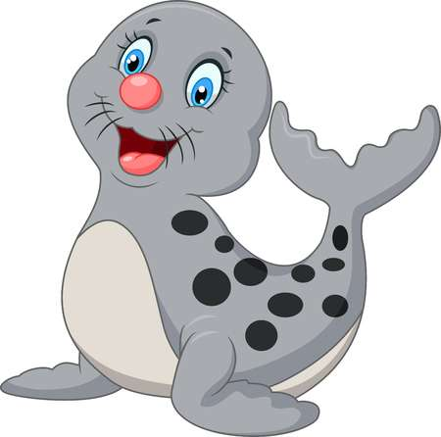
- Rozwiąż.
Mama foka ma 6 małych dzieci. Złowiła dla nich 20 ryb. Tata foka przyniósł jeszcze 10 ryb. Rodzice podzielili je po równo między swoje dzieci. Ile ryb otrzymała każda mała foka?

Odp.:……………………………………………………………………
- Rozwiąż.
Tata Maćka robi mrożoną herbatę dla przyjaciół. Do szklanek musi włożyć kostki lodu. Ma 30 kostek. Chce rozłożyć je po równo do 5 szklanek. Ile kostek lodu włoży do jednej szklanki?

Odp.:…………………………………………………………………....

